2023131222KZ1

　如图所示，电源的内阻不能忽略，当电路中点亮的电灯的数目增多时，下列说法正确的是(　　)

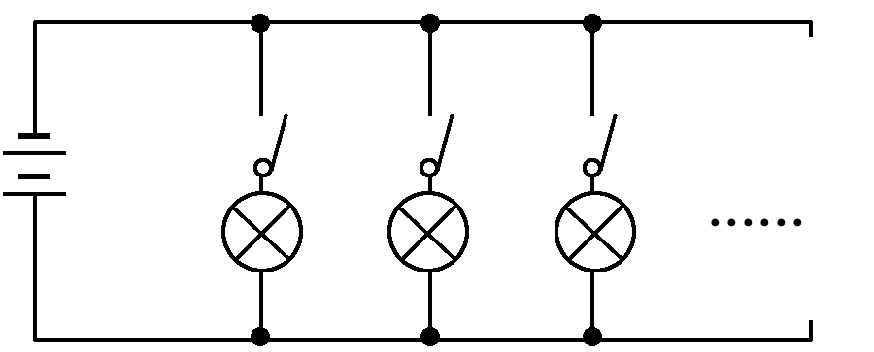

A．外电路的总电阻逐渐变大，电灯两端的电压逐渐变小

B．外电路的总电阻逐渐变大，电灯两端的电压不变

C．外电路的总电阻逐渐变小，电灯两端的电压不变

D．外电路的总电阻逐渐变小，电灯两端的电压逐渐变小

答案　D

解析　由题图可知，电灯均为并联；当点亮的电灯数目增多时，并联的支路增多，外电路总电阻减小，由闭合电路欧姆定律知，干路电流增大，由*U*＝*E*－*Ir*知路端电压减小，电灯两端的电压变小，故D正确。

二、电源的*U*－*I*图像

根据闭合电路欧姆定律写出路端电压*U*与干路电流*I*之间的关系式，并画出*U*－*I*图像。